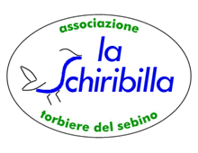

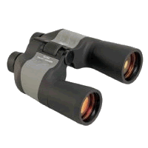
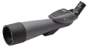
Domenica 31 Ottobre ore 8.00
La partecipazione è gratuita e libera previa iscrizione entro il 29/10 telefonando al n° 030-736000 oppure inviando una mail all’indirizzo: info@laschiribilla.it

Sono consigliati un abbigliamento non eccessivamente colorato, scarpe adatte, binocoli o cannocchiale

Domenica 31

Ottobre

Ore 8:00

Presso l’entrata
della Riserva in
località Funtanì a Provaglio

RITROVO:
Con il patrocinio del Consorzio di Gestione della Riserva Naturale delle Torbiere del Sebino
Associazione “La Schiribilla” - C.F. 98098380177
Indirizzo internet: http://www.laschiribilla.it e-mail: info@laschiribilla.it
INTRODUZIONE AL
BIRDWATCHING

L’Associazione “La Schiribilla”, organizza una USCITA IN TORBIERA per la INTRODUZIONE AL BIRDWATCHING:

-Primi elementi per il riconoscimento degli uccelli-
-prove pratiche di osservazione-
-strumenti ed accessori-
-informazioni sull’avifauna della Riserva Naturale-
con l’assistenza di “esperti” e di guide del Consorzio di gestione.

